Министерство науки и высшего образования Российской Федерации
Федеральное государственное бюджетное образовательное учреждение высшего образования
«Пермский национальный исследовательский политехнический университет»

Электротехнический факультет (ЭТФ)
Выпускающая кафедра: информационные технологии и автоматизированные системы (ИТАС)
Направление подготовки: 09.03.04 Программная инженерия

ОТЧЕТ
Лабораторная работа №3
«Перегрузка операций»
По дисциплине «Основы алгоритмизации и программирования»
Вариант 13

Выполнил: студент группы РИС-25-2Б
Стариков Глеб Михайлович
Принял: Доц. Полякова О.А.

Пермь 2026
- Постановка задачи
Общая задача:
- Создание консольного приложения, состоящего из нескольких файлов.
- Использование перегруженных операций (унарных, бинарных, присваивания и ввода-вывода) в пользовательских классах.
Задача варианта №13:
- Создать класс Pair (пара чисел). Пара должна быть представлена двумя полями: типа int для первого числа и типа double для второго. При выводе числа разделяются двоеточием.
- Реализовать:
  - Операции сравнения (<, >).
  - Операцию декремента (--): префиксная форма уменьшает первое число, постфиксная форма уменьшает второе число.

- Описание класса
Класс Pair описан в файле pair.h и содержит следующие элементы:
Закрытые поля (private):
- int first — первое число пары.
- double second — второе число пары.
Открытые методы (public):
- Конструкторы: без параметров, с параметрами и копирования.
- Деструктор.
- Селекторы и модификаторы для доступа к полям first и second.
- Перегруженная операция присваивания.
- Перегруженные операции сравнения < и >.
- Перегруженные операции декремента: префиксная (--Pair) и постфиксная (Pair--).
- Дружественные функции ввода (>>) и вывода (<<) через потоки.

- Определение компонентных функций
Реализация методов класса находится в файле pair.cpp:
- Операция присваивания (=): выполняет проверку на самоприсваивание и копирует значения полей.
- Операции сравнения (<, >): сначала сравнивают первые числа пары; если они равны, сравнение идет по вторым числам.
- Префиксный декремент (--Pair): уменьшает значение поля first на единицу и возвращает ссылку на текущий объект.
- Постфиксный декремент (Pair--): сохраняет текущее состояние во временном объекте, уменьшает значение поля second на единицу и возвращает временный объект (старое состояние).

- Определение глобальных функций
Операции ввода-вывода реализованы как дружественные функции:
- operator >>: считывает два числа (int и double) из входного потока и записывает их в соответствующие поля объекта.
- operator <<: выводит поля объекта в формате "first : second".

- Функция main()
В файле main.cpp реализована демонстрационная программа:
- Создаются объекты a, b и c.
- Осуществляется ввод данных для объектов a и b с клавиатуры.
- Демонстрируется работа префиксного декремента (--a), изменяющего первое число.
- Демонстрируется работа постфиксного декремента (c = a--), где c получает старое значение a, а в объекте a уменьшается второе число.
- Выполняется сравнение объектов (a > b или a < b) с выводом результата в консоль.

- UML-диаграмма
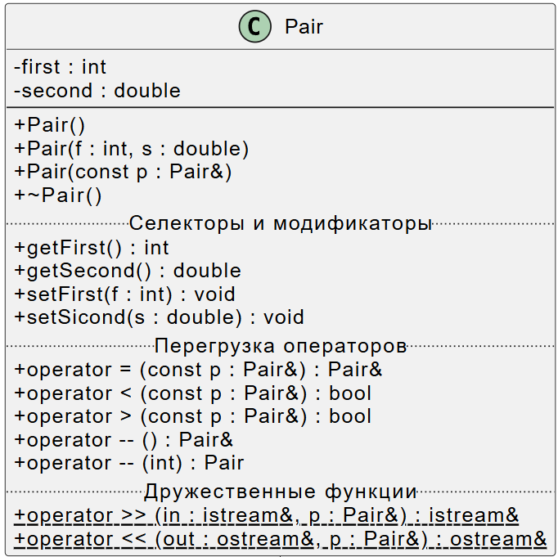

- Объяснение результатов работы программы
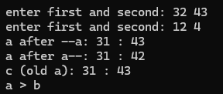
Программа подтвердила корректность реализации перегруженных операций. При префиксном декременте уменьшилось целое число (first), а при постфиксном — вещественное число (second). Операции ввода-вывода обеспечили удобный интерфейс взаимодействия с пользователем, а логические операции сравнения корректно определили отношение между парами чисел.
- Ответы на контрольные вопросы.
- Дружественные функции и классы используются для доступа к защищенным (private) полям класса извне, расширяя его интерфейс.
- Объявляются с ключевым словом friend внутри класса; им не передается указатель this, поэтому объект должен передаваться в качестве параметра.
- Унарные операции перегружаются либо как методы класса (без параметров), либо как внешние функции (с одним параметром).
- Внутри класса — 0 параметров (операндом является сам объект).
- Вне класса — 1 параметр типа класса.
- Внутри класса — 1 параметр (второй операнд).
- Вне класса — 2 параметра.
- Постфиксные операции имеют дополнительный неиспользуемый параметр типа int для отличия от префиксных.
- Перегружается как метод класса, принимающий ссылку на другой объект того же класса.
- Должна возвращать ссылку на текущий объект (*this) для обеспечения цепочки присваиваний.
- Всегда как внешние дружественные функции, так как левым операндом являются потоки istream или ostream.
- Компилятор воспримет это как вызов метода: s.operator++().
- Компилятор воспримет это как вызов внешней функции: operator++(s).
- Как вызов метода: a.operator<(b).
- Как вызов внешней функции: operator>(a, b). (Примечание: в вопросе 15 опечатка в типе параметров Person вместо Student, но логика вызова сохраняется).

